机（つくえ）の上（うえ）**に**テレビ**が**あります

猫**は**部屋（へや）**に**います

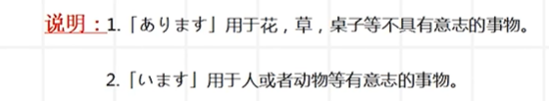

明日（あした）は休み（やすみ）ではありません**ね**。

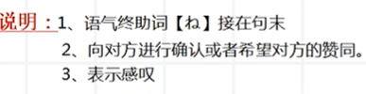

家族（かぞく）は3人です。父**と**母と私です。

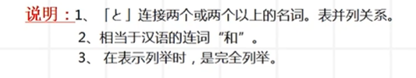

家族は5人です。父**や**母や私**など**です。

ここは図書館（としょかん）です。あそこ**も**図書館です。

私は中国人（ちゅうごくじん）です。彼**も**中国人です。

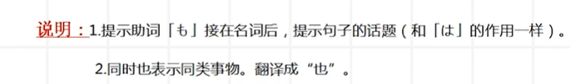

王さん**は**英語（えいご）が好きです**が**、李さん**は**ではありません

授業（じゅぎょう）は７時**から**８時**まで**です。

王さんは東京（とうきょう）から来（き）ます。

授業は7時から始め（はじめ）ます。

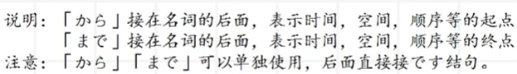

教室（きょうしつ）**に**だれ**も**いません。

昨日（きのう）、何**も**買いませんでした。

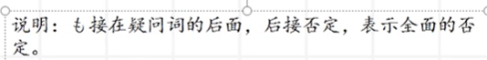

毎朝（まいあさ）、八時半（はん）**に**起きます。



九時**に**朝ごはん**を**食べます。

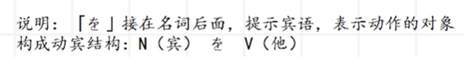

毎朝、バス**で**学校**へ**行きます。

中国人は箸（はし）**で**ご飯**を**食べます。



毎朝、歩いて（あるいて）学校**へ**行きます。

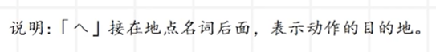

毎朝、8時半**に**公園（こうえん）**に**行きます。



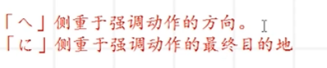

わたしは図書館**で**本**を**読み（よみ）ます。提示动作发生场所。読む。

喫茶店（きっさてん）**で**コーヒー**を**飲み（のみ）ます。



毎朝、8時半**に**友達**と**公園（こうえん）**に**行きます。



私**は**妹（いもうと）**と**学校**に**来ます。



その人は誰ですか。

そこはどこですか。

新聞紙**で**紙飛行機（かみひこうき）を作（つく）りました。

竹（たけ）**で**椅子を作ります。

米（こめ、べい）**から**酒（さけ）を作ります。





部屋**には**犬**が**いません。



学校（がっこう）**へは**行きます。

この本を一冊（いっさつ）ください。助数词

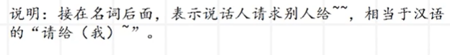

本一冊。

本を一冊買いました。

申込書（もうしこみしょ）を一枚（いちまい）ください。

わたしは朝8時にご飯を食べます。

李さんは日本語**で**手紙（てがみ）**を**書（か）きます。

私は駅（えき）**で**森さん**に**会（あ）いました。

李さんは明日長島（ながしま）さんに会います。

李さん**に**会う。　　李さん**と**会う。

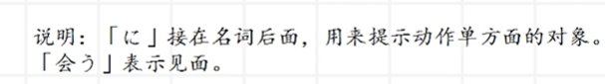 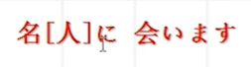

# 给交：

田中（たなか）さん**は**中山（なかやま）さん**に**プレゼント**をあげます。**



中山さんはわたしに花をくれます。



わたしはじろうさん　に／から　花をもらいます。

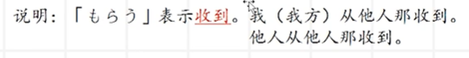

--すみません、李さんはいますか。

--もう帰りましたよ。

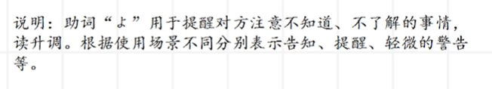

# 因果关系：

鈴木（すずき）くんのこと（译:有关的一切，作喜欢某人的强调）が好きです。だから（/ですから）、私と付（つ）き合（あ）ってください。

君はいい人です。でも、私は王さんのことが好きです。だから、すみません。

このハンバーガーは美味し。だから、高い。

ピーマンの味（あじ）は変（へん）です。だから、好きではないです。



